1850 BC: copia del papiro di Ahmes
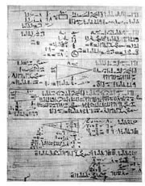(7)

Dispositivi  linguistici | Formali  artificiali | Non formali  naturali
universali
generali
speciali | Ahmes

a√

